Тест по теме «Вселенная. Время. Календарь» Кол-во баллов________
ФАМИЛИЯ, ИМЯ ________________________________________________ Оценка_________
1. Что такое Земля? (1б)
а. Звезда. в. Космическое тело.
б. Спутник одной из планет. г. Планета.
2. Соедини: (1б)
ЗВЕЗДА холодные небесные тела, не излучающие собственного света
ПЛАНЕТА огромные раскалённые небесные тела, излучающие свет.
3. Допиши предложение.(1б)
Земная поверхность, которую мы видим вокруг себя, называется ____________________
4.Какую форму имеет линия горизонта на открытом месте? Обведи нужную букву.(1б)
а. дуги; в. волны;
б. прямой линии; г. ломаной.
5. На какой схеме основные стороны горизонта обозначены правильно?(2б) 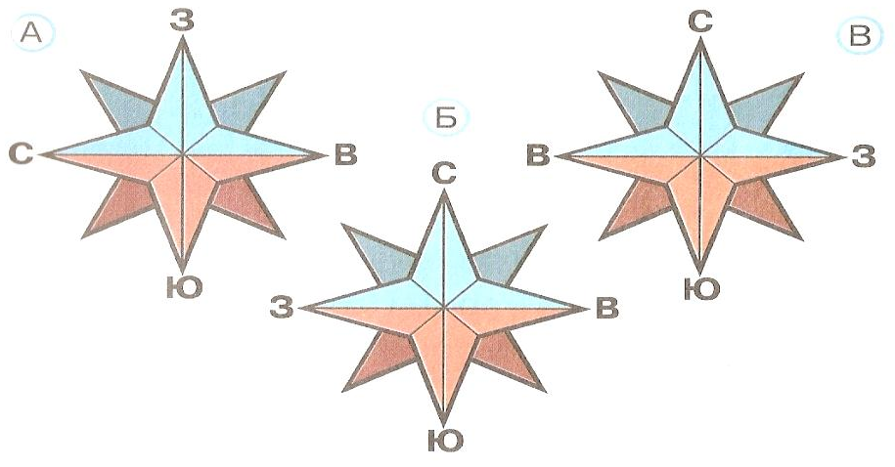
6. Что будет справа от тебя, если ты станешь лицом на север? (2б)

а) юг б) запад в) восток

7. Для чего нужны эти приборы? Соедини.(2б)
ЧАСЫ для определения сторон горизонта
КОМПАС для определения времени
ТЕРМОМЕТР для измерения температуры
8. Найдите правильную запись температуры в 25 градусов тепла (1б)
а) + 25 в) 25° тепла б) + 25° г) -25°
9. При какой температуре теплее всего? (1б)
а) -8° б) 0° в) +10° г) - 20°
10. При какой температуре холоднее всего? (1б)
а) 0° б) + 35° в) - 2° г) -15°

11. Смена дня и ночи происходит из-за того, что...(1б)
а. Солнце вращается вокруг Земли. в. Земля вращается вокруг своей оси.
б. Земля вращается вокруг Солнца. г. Ось вращения Земли немного наклонена.
12. Смена времён года происходит из-за того, что...(2б)
а. Солнце вращается вокруг Земли. в. Земля вращается вокруг своей оси.
б. Земля вращается вокруг Солнца. г. Ось вращения Земли немного наклонена.
13.Отметь правильный ответ. Сколько дней в неделе? (1б)
6 дней⁭ 31 или 30 дней ⁭7 дней
14.. Отметь правильный ответ. Сколько месяцев в году? (1б)
Много месяцев ⁭4 или 5 месяцев 12 месяцев
15. Отметь правильный ответ. Сколько времен года? (1б)
⁭3 времени года 12 времен года 4 времени года
16. Подпиши пропущенные названия планет. (3б)
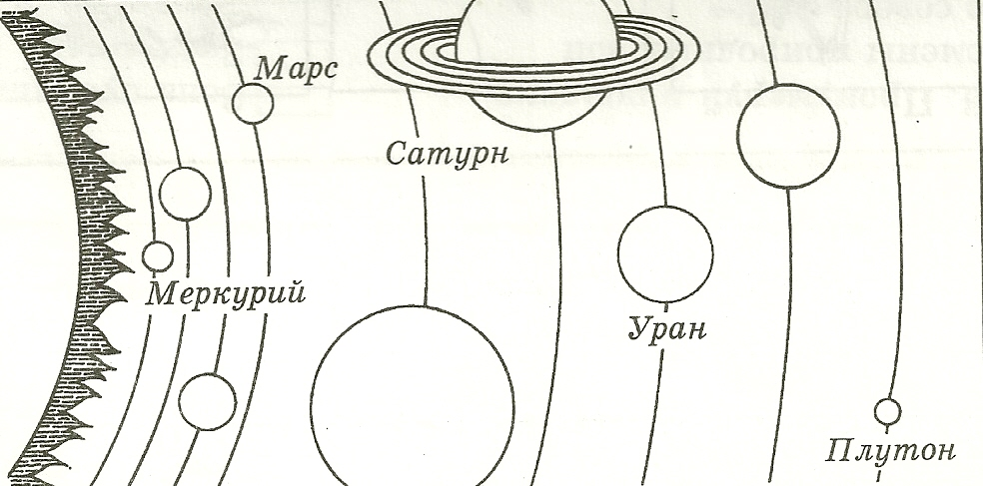 ⁭ ⁭
17. Закрась серым цветом ту часть Земли, на которой ночь. (3б)
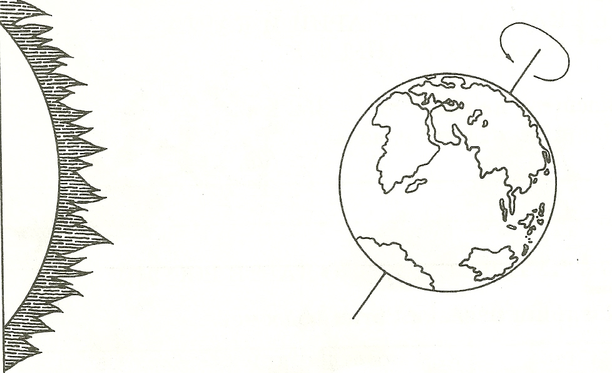
18. Закрась зелёным цветом ту часть Земли, на которой лето. (3б)
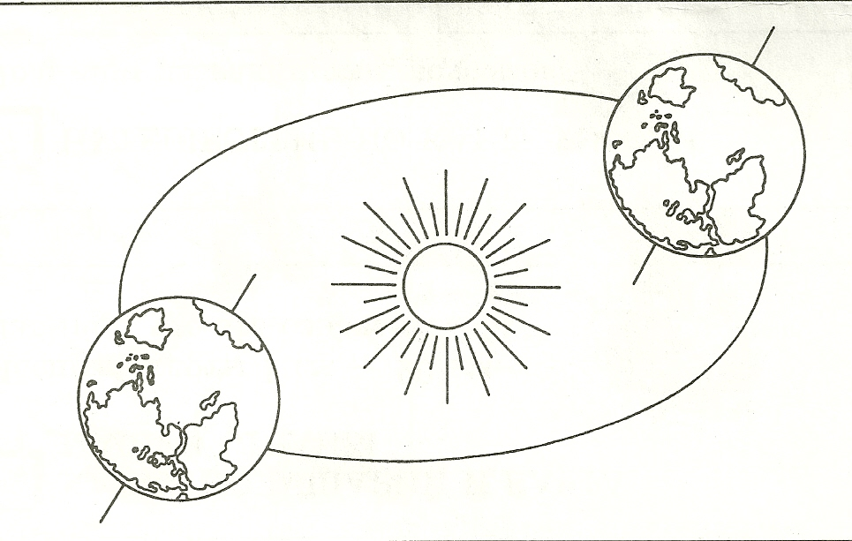 Количество баллов____________

17. С какой стороны ветви у этого дерева длиннее и гуще?